MẪU 1: (treo tại Nhà Truyền thống)
Kích thước: 3m x 1m2
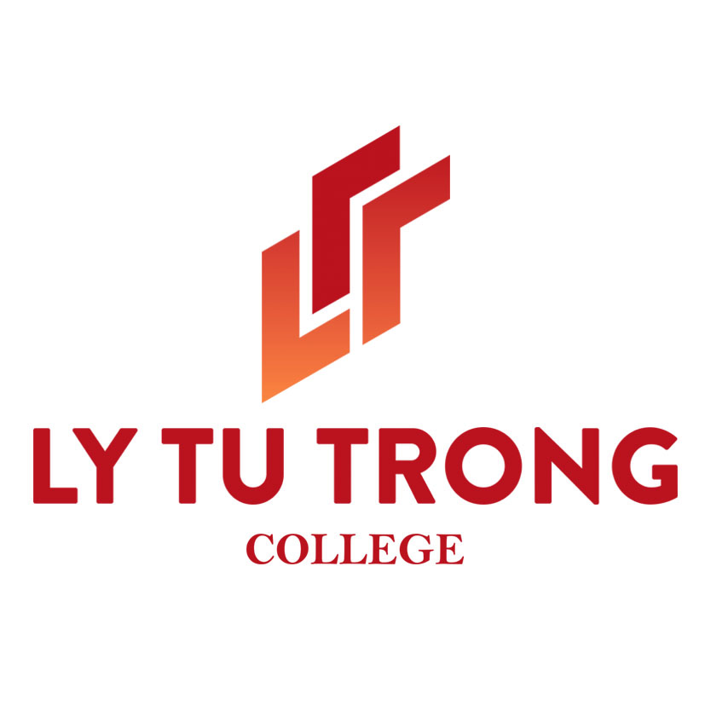


LỄ KÝ BẢN GHI NHỚ HỢP TÁC
GIỮA TRƯỜNG CAO ĐẲNG LÝ TỰ TRỌNG THÀNH PHỐ HỒ CHÍ MINH
VÀ TRƯỜNG ĐẠI HỌC KHOA HỌC VÀ CÔNG NGHỆ MIỀN NAM ĐÀI LOAN

NGÀY 15/5/2018

MOU SIGNING CEREMONY
BETWEEN LY TU TRONG COLLEGE OF HO CHI MINH CITY
AND SOUTHERN TAIWAN UNIVERSITY OF SCIENCE AND TECHNOLOGY

MẪU 2: ( treo tại Hội trường A)
Kích thước: 3m8 x 1m2

HỘI THẢO
CHƯƠNG TRÌNH ĐÀO TẠO NGÀNH CÔNG NGHỆ TỰ ĐỘNG HÓA
DO CHÍNH PHỦ ĐÀI LOAN TÀI TRỢ

NGÀY 15/5/2018

WORKSHOP
TRAINING PROGRAMS OF AUTOMATIC TECHNOLOGY SPONSORED
BY TAIWAN GOVERNMENT

